Криворізька гімназія №41
Криворізької міської ради

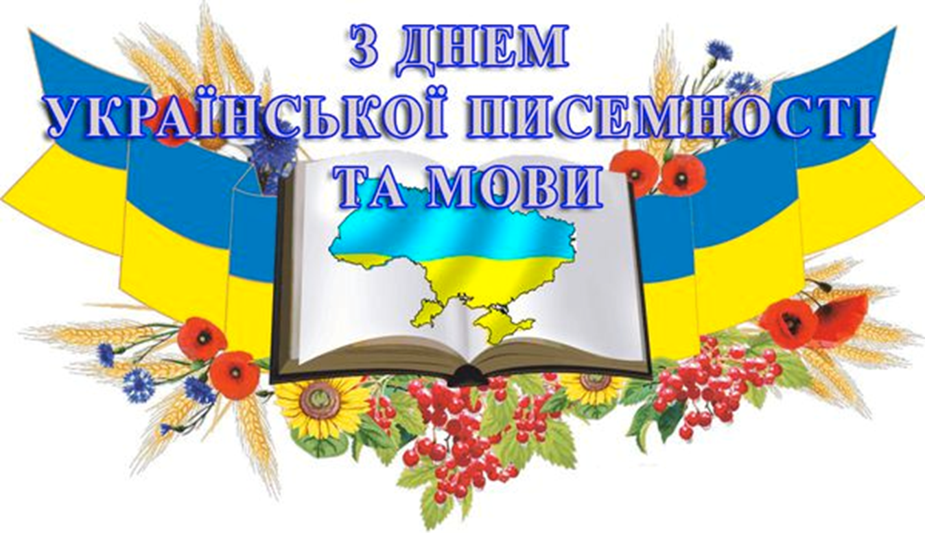

Позакласний захід

«Історія свята
української писемності та мови: від давнини до сучасності»

Онлайн-подорож у часі

Підготувала
вчитель української мови та літератури
Осадча Олеся Олександрівна

Кривий Ріг – 2023
Мета:
-ознайомити учнів з виникненням писемності; показати красу і багатство рідної мови, її різноманітні можливості, довести, що рідна мова— це духовна святиня, найбільший і найдорожчий наш скарб;
-сприяти розширенню словникового запасу школярів, розвиткові творчих здібностей, бажанню берегти свою національну культуру; розвивати почуття національної гідності.
-виховувати потребу зберігати, як святиню, все те, що пов’язує нас із рідною землею; любов до національних традицій, народної мудрості, до краси і гармонії рідного слова.
Обладнання: мультимедійна презентація
Форма проведення: онлайн-подорож у часі

Хід заходу
Учень 1:
О слово рідне!
Пращура молитва,
Громи Перуна,
Велеса поля,
Софія Київська—творіння Ярослава,
Слов’яномовна праведна земля.

Учень 2:
В мені, в тобі Бояна віщим співом
Воно живе,здолавши тьму віків,
Воно Мстиславича Романа голос
І ратний клич Данилових полків.
Учень 3:
О слово рідне! України слава!
Богдана мудрість і Тараса заповіт.
І гул століть, і сьогодення гомін
В тобі злились, як духу моноліт.
Учень 4:
О слово рідне!
Мудре і прадавнє,
Ти виросло з могутньої землі!
Тебе валуєви жорстоко розпинали,
А ти возносилось і не корилось—ні!
Учень 5:
О слово рідне!
Подарунок мами!
І пісня ніжна, і розрада нам!
Я всім на світі поділюся з вами,
Та слова рідного нікому не віддам.
Ведуча. Нещодавно ще одним святом поповнився наш національний календар: День української писемності та мови, який відзначаємо щорічно 9 листопада в день вшанування пам'яті Преподобного Нестора-Літописця. Тож маємо нагоду пригадати історію нашої писемності та поподорожувати в часі

Зупинка перша. ІХ століття
Кожна епоха приносить свої винаходи й відкриття. Найбільшим винаходом людства було письмо. Писемні знаки давали можливість зберігати й передавати істинні знання. Адже саме завдяки написаному слову люди збагнули світ і своє місце в ньому. Отже, виникнення письма має надзвичайно важливе значення в історії будь-якого народу. Проблема виникнення письма у східних слов'ян дуже складна і досі не розв'язана. Протягом багатьох років учених цікавлять такі питання: коли і як народилася слов'янська писемність, слов'янська абетка і чи мали наші предки до нього якісь інші писемні знаки?
Тривалий час побутувала думка, що наша писемність з'явилася лише після хрещення Русі, коли з Візантії та Болгарії прийшли на Русь богослужебні книги.
Проте у багатьох місцях, де колись селилися наші пращури, особливо у Північному Причорномор'ї, археологи не раз знаходили на кам'яних плитах, нагробках, амфорах таємничі, незрозумілі знаки. Але питання про існування писемності в ті давні часи залишається відкритим.
Учень 1: Український народ має понад тисячолітню писемність, і почала вона складатися ще задовго до прийняття християнства. Найдавнішим письмовим повідомленням про існування писемності у слов’ян і в українців-русів є «Сказання про письмена» болгарського чорноризця Храбра, який жив на зламі IX—X століть при дворі болгарського царя Симеона.
У цій книзі Храбр розповідав про два етапи розвитку слов'янського письма. Перший — коли слов'яни ще були язичниками, отож користувалися рисками й зарубками.
Другий етап — після прийняття християнства, коли вони почали писати римськими й грецькими письменами. Але було це письмо "без оустроєнія", тобто не пристосоване до слов'янської мови.
Учень 2: І так було до тих пір, поки великими просвітителями слов'ян —братами Кирилом і Мефодієм - не був створений алфавіт. Кирило і його брат Мефодій походили із Солуня (сучасні Салоніки). Їхня мати була грекинею, а батько — болгарином, тому брати з дитинства добре знали як грецьку, так і мову солунських слов'ян. Брати Кирило та Мефодій перекладали з грецької на слов’янську мову релігійні тексти. Кирило розробив слов’янську абетку, внаслідок чого його було названо «творцем слов’янського письма».
Ведучий. Існує два різновиди старослов'янських писемних знаків: кирилиця (на честь першовчителя слов'ян) і глаголиця.
Кириличний алфавіт з XI століття широко застосовується в духовній і світській літературі східних слов'ян. Від давньоруського періоду його успадкували всі три східнослов'янські народи: український, російський, білоруський. Сучасні слов’янські алфавіти беруть початок з кирилиці—системи писемних знаків, створеної в IX ст. на основі грецького письма з додаванням кількох букв. В історії кириличного письма
розрізняють такі періоди: устав, півустав, скоропис, в’язь. У середині XVI ст. у східних слов'ян виникає друкарство та друкований алфавіт, створеним і окремими змінами на
основі півуставного письма. Перша датована книга під назвою "Апостол" була надрукована в Москві в 1564 році, в Україні у Львові - в 1574 році друкарем Іваном Федоровим. У 1708 р. за реформою, проведеною Петром І старий друкарський був замінений у світській літературі гражданським шрифтом. Внаслідок реформи було спрощено правопис і змінено склад алфавіту (деякі літери усунені, деякі замінені іншими). З XVIIІ ст. гражданський шрифт, пристосований до звукового складу української літературної мови, поширився в Україні. І нині кирилиця в основі нашого алфавіту. Слов’янським алфавітом, побудованим на основі кирилиці, користуються українці, росіяни, білоруси, болгари, серби, македонці.

Зупинка друга. ХІІ століття
Учень 1: А зараз звернімося до історії літописання і книжної справи. Започаткував книжну справу в Київській Русі князь Володимир Великий у X ст., заснував перші школи. Небувалий розквіт книжної справи стався за Ярослава Мудрого, який у 1037р., за свідченням літописця, написав книги та заснував першу державну бібліотеку.
Учень 2: Найдавнішим свідченням давності української літературної традиції є «Повість врем’яних літ» (XI—XII ст.)—памятка літератури, історії, права, етнографії, педагогіки, філософії. Започаткував цей найдавніший літопис у кінці 30-х років XI ст. Іларіон Київський, перший український митрополит. Преподобний Нестор зробив третю редакцію «Повісті врем’яних літ», над якою працював протягом 1094-1112 рр.
Ведуча: Православна церква щорічно вшановує пам’ять преподобного Нестора 9 листопада. У церквах цього дня відбуваються відправи. Шанує церква, шанує Нестора й увесь народ український, відзначаючи 9 листопада День української писемності та мови, як день, пов’язаний з пам’яттю про Нестора Літописця. Сьогодні і ми святкуємо День української писемності та мови. Ми з вами вже знаємо, що писемність зародилася на Українській землі більше тисячі років тому. З епохи Київської Русі можна говорити й про українську літературну мову, та жива, розмовна мова українського народу набагато давніша. Зразки її збереглися у фольклорі, в ритуальних піснях, у найдавніших українських колядках про створення світу.

Зупинка третя. ХVІІІ століття
Сучасна українська літературна мова пов'язується з конкретною датою –
виданням "Енеїди" І.П. Котляревського 1798 року. Знаменита поема стала першим друкованим твором, написаним живою народною мовою.

Зупинка чеверта. ХІХ століття
1840 рік, коли вперше видано "Кобзар" Т.Г.Шевченка – можна вважати доленосним: з того часу українська літературна мова стала на важкий, але плідний шлях розвитку і нормативної стабілізації.
Були й перепони, і заборони, і кров та сльози найкращих синів і доньок України.
Від часів царизму наша мова витримала 48 заборон! Подібного не знає історія жодної мови, жодної держави. Але рідна мова — вистояла! Тепер вона — державна мова, а Україна та її культура святкують сьогодні своє відродження.

Зупинка п’ята. Сучасність
Це свято щороку відзначається в Україні 9 листопада. Встановлено воно було 9 листопада 1997 року Указом президента Л. Д. Кучми № 1241/97 «Про День української писемності та мови» на підтримку «ініціативи громадських організацій та з урахуванням важливої ролі української мови в консолідації українського суспільства».
У День української писемності та мови за традицією:
- покладають квіти до пам’ятника Несторові-літописцю;
- відзначають найкращих популяризаторів українського слова;
- заохочують видавництва, які випускають літературу українською мовою;
- пишуть Всеукраїнський радіодиктант національної єдності
(починаючи з 2000 року);
- стартує Міжнародний конкурс знавців української мови імені Петра Яцика , щорічна кількість учасників якого становить понад 5 млн із 20 країн світу.

Учень 1: Мова—показник культури народу. Недаремно кажуть: «Заговори, щоб я тебе побачив». Але,на жаль, сьогодні не всі люди володіють досконало рідною мовою. Причиною є використання «суржика». Говорити слід правильно, щоб відродилася і розквітла Україна, культура й мова народу.
Учень:
Мово рідна, слово рідне!
Хто нас забуває.
Той у грудях не серденько,
А лиш камінь має.
Як ту мову тож забути
Котрою учила
Нас всіх ненька говорити,
Ненька наша мила?
От тому плекайте, діти,
Рідненькую мову
І учіться говорити
Своїм рідним словом!
Мово рідна, слово рідне, -
Хто вас забуває,
Той у грудях не серденько,
Але камінь має!
(С. Воробкевич)

Ведуча
Підсумуємо нашу роботу, складаючи інтерактивну хмарку до слова «МОВА»

